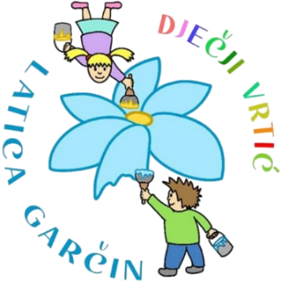

KLASA: 601-02/26-06/12 URBROJ: 2178-6-2-26-3 Garčin, 7.10.2026. | 

Na temelju članka 50. Statuta Dječjeg vrtića „Latica Garčin“, KLASA: 601-02/26-06/5, UR.BROJ: 2178-6-2-26-11 od 27.travnja, 2026. godine, Upravno vijeće Dječjeg vrtića „Latica Garčin“ na svojoj 18. sjednici održanoj 07.rujna 2026. godine, donosi:

ODLUKU
o izboru kandidata na temelju objavljenog natječaja za
stručnog suradnika/icu – psihologa, - 1 izvršitelj, na neodređeno puno radno vrijeme

I
Ovom Odlukom na temelju objavljenog natječaja i izvješća povjerenstva za provedbu natječaja prima se Tea Zubović u radni odnos na neodređeno puno radno vrijeme u Dječji vrtić „Latica Garčin“
II
Ova odluka stupa na snagu danom donošenja, a objavit će se na mrežnoj stranici Dječjeg vrtića ''Latica Garčin'' www.latica-garcin.hr/ .

UPRAVNO VIJEĆE
DJEČJEG VRTIĆA
„LATICA GARČIN“

Predsjednica Upravnog vijeća
Dječjeg vrtića „Latica Garčin“
Lea Bukvić, univ.bacc.praesc.

_______________________________

